**Reunião 08/09/2023**

participantes: Renan, André, Thomas, Mariana, Felipe, Pedro(Danni não pode, e João não deu notícia)

O que foi discutido:

* requisitos(estão na parte de análises)
* tarefas para a primeira sprint
  + Felipe, Danni*, e Renan focarão em fazer o protótipo de baixa fidelidade.
  + criaremos um git só para nós (apesar de termos que upar os arquivos e pastas posteriormente no git na turma)
  + data da primeira Sprint(08/09/2023 - 15/09/2023)
  + definimos também melhor o escopo do projeto

**Reunião 11/09/2023**

Participantes: Felipe, Renan, Danielle

O que foi disputado:

* Navbar para a página home(a gente decide depois o que botar nela)
* Abaixo da barra de pesquisar, ter informações sobre o projeto
* Sugestões de busca na barra de pesquisar
* Uma logo e nome pro projeto(sugestão UnBusca)
* talvez algumas imagens na tela home
* Como vai aparecer as pesquisas ?
  + Sugestões: Igual um biblioteca virtual, igual lista de filmes(parecido com sites de filmes(ex: myanimelist, megafilmes);
* Ordenar por data
* Definir por categorias

**Reunião 13/09/2023 - planejamento de release**

* Backlogs da primeira release
* Para a primeira release, vamos deixar o back já integrado com o front(o front vai precisar apenas apresentar a página inicial com o motor de busca já funcionando.
  + como muito da proposta inicial já está sendo bem desenvolvida por um dos membros(que se dispôs para tal função), houve uma certa necessidade de adicionar outra funcionalidade no produto final. Funcionalidade essa a qual permite a criação de usuários no site( cadastro e login). essa função de usar o site possuindo uma conta permite que o usuário favorite os documentos que mais consulta, para ter uma maior facilidade ao reconsultá-los.
* Já para a segunda release, apesar de não definirmos exatamente os seus backlogs, foi sugerido a seguinte ideia:
  + que aprimoramos o banco de dados referente aos usuários, e que aprimoramos o front da página inicial.

**Reunião 20/09/2023 - reunião com o monitor para esclarecer dúvidas**

* Foi explicado como fazer as histórias de usuário (como justificar a existência de uma história de usuário
* Foi explicado ao monitor o objetivo do projeto e as ferramentas as quais ele concordou com o uso delas
* foi discutido sobre a utilização de branchs a fim de não “manchar” a main
* Foi esclarecida uma dúvida que tínhamos acerca do protótipo de baixa qualidade. Não havíamos pensado em adicionar uma barra lateral mostrando os documentos mais acessados, porém isso fugiu do escopo do nosso projeto

**Reunião 22/09/2023 - reunião com os integrantes para criar histórias de usuário**

* Começamos a separar e criar as histórias de usuário;
* separamos a equipe em 3: 2 de back, 3 de fullstack e 3 de front;
* como a maioria do pessoal não pôde estar presente, não conseguimos criar todas as histórias de usuário;
* as histórias de usuário que passaram pelo crivo dos demais nesta reunião foram essas:
  + US01 - criação de página inicial
  + US02 - Acesso pelo usuário
  + US03 - Cadastro do usuário
  + US04 - formatação de usuário
* **Reunião 25/09/2023 - reunião com os integrantes para criar histórias de usuário**
  + Houve a demonstração do funcionamento do método kanban com ScrumXP através do zenhub
  + definimos alguns objetivos e nomes de algumas histórias de usuário(ou estavam repetitivos, ou fugiam do escopo do projeto)
  + Durante a reunião, fomos colocando as histórias de usuário previamente aceitas no zenhub
  + Discutimos também sobre o layout da saída do site pela entrada de alguma frase/ palavra pelo o usuário. Ou seja, discutimos se mostraremos ou uma linha inteira, ou um parágrafo inteiro.
  + Decidimos também a criação da página de usuários, de cadastro, de erro, de “esqueceu a senha?.
  + sugestão de período de sprint(1 semana e meia) ((depois mudamos isso para uma semana))
* **Reunião 03/10/2023 - reunião de Sprint Planning**
  + Essa reunião consistiu em determinar quais pessoas iriam pegar qual história de usuário ou issue.
  + no caso, o trio do front ficou responsável por fazer a criação da página inicial do site
  + o trio de back(contendo 1 back e 2 fullstack) ficaram responsáveis pela conexão do back com front
  + a dupla contendo um back e um front teve a responsabilidade de gerir e organizar melhor as pastas do github para a entrega do documento de visão
* **Reunião 04/10/2023 - reunião de ultimato para as releases**
  + Ainda estávamos com dúvidas acerca do que entraria em cada release, quantas sprints seriam, e portanto em quanto tempo faríamos isso tudo.
  + conseguimos entrar em um consenso determinando que a primeira sprint representou o começo do semestre, quando ainda estavamos levantando todos os requisitos para a execução do projeto; a partir da segunda sprint, começamos a inserir as histórias de usuário como um todo. Ao final, concluímos que faríamos 2 releases, e faríamos isso em 7 sprints.
  + release 1
  + 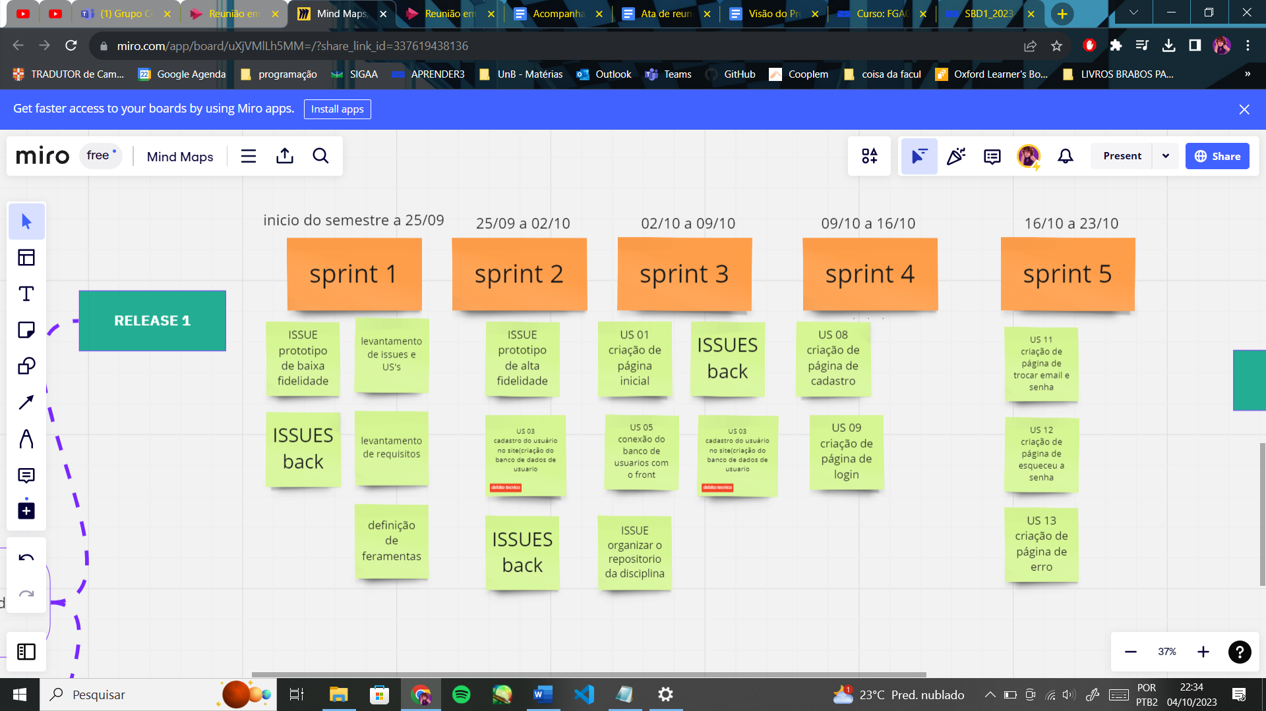
  + release 2
  + 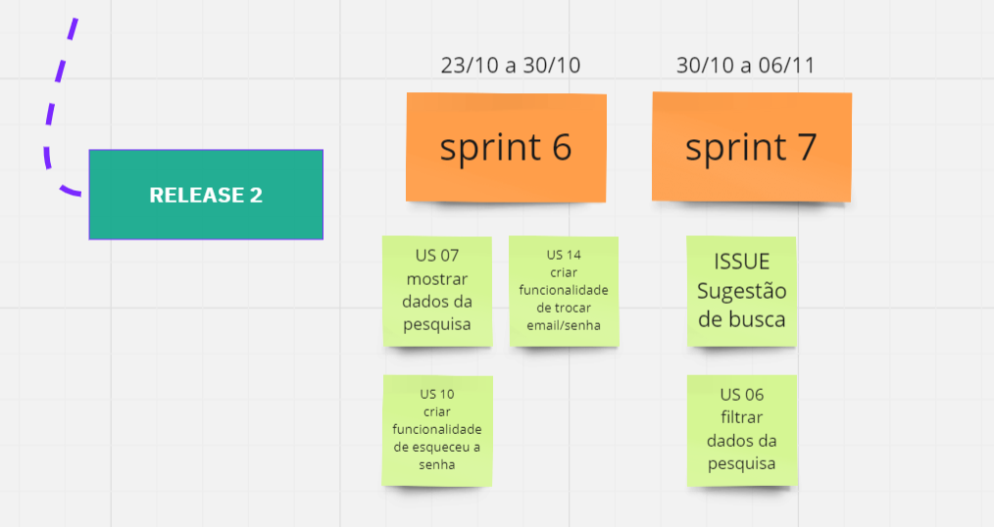
  + valores entregues nas releases 1 e 2
  + 